**Pepperの新たな展開に関する記者発表会**

**ご観覧のお誘い**

お世話になっております。

Pepperコミュニティ運営のサポートを担当しておりますアビダルマ株式会社梅田です。

本日はPepperコミュニティや、Pepper開発にご縁の有った方にイベントのご案内をしたくご連絡をさせていただきました。

ソフトバンク株式会社は、来る5月19日（木）、ソフトバンク本社（東京都港区）にて、Pepperの新たな展開に関する記者発表会を開催いたします。

ご多忙の折、近々に開催する平日昼間のイベントのお誘いは大変恐縮なのですが、ぜひ本発表会をご観覧していただきたいと思いますのでぜひご参加いただけると幸いです。

―　記　―

■日　時：　5月19日（木）午前10時～（受付開始：午前9時30分）

■会　場：　ソフトバンク本社25階

　　　　　　（東京都港区東新橋1－9－1 東京汐留ビルディング）

■登壇者：　ソフトバンクロボティクス株式会社　代表取締役社長　冨澤 文秀

　　　　　　　ソフトバンクロボティクス株式会社　プロダクト本部　取締役本部長　蓮実 一隆

**※　誠にお手数ではございますが、出席いただける場合は、5月17日（火）午後5時までに、**[**sbpr@softbank.co.jp**](mailto:sbpr@softbank.co.jp)**およびmasato.umeda@abidarma.jpに件名を「5/19記者発表会参加希望」としてご氏名、メールアドレス、会社名・所属(任意)をご連絡をいただきたくお願い申し上げます。**

■備　考：

・当日入口はご参加表明された際にご返信させていただきます。

・

以上

＜会場地図＞

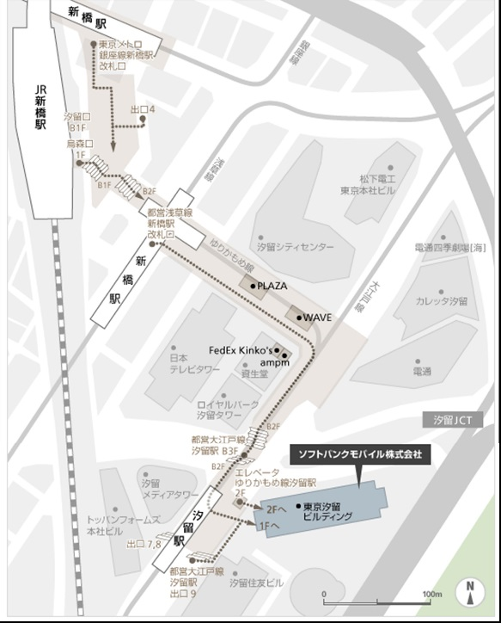

＜アクセス＞

ゆりかもめ線「汐留駅」（徒歩1分）

都営大江戸線「汐留駅」 （徒歩3分）

JR線・東京メトロ銀座線「新橋駅」 （徒歩13分）

都営浅草線「新橋駅」 （徒歩10分）

※ 誠に恐縮ですが、当日の駐車場の用意はございません。

お車でお越しの場合は周辺の公共駐車場をご利用ください。